En el último taller organizado por la Asociación Española de Ingenieros de Telecomunicación de Madrid,

La jubilación con propósito como herramienta para prevenir la soledad no deseada

- En este encuentro, organizado por la Asociación Española de Ingenieros de Telecomunicación-Madrid, se ha tratado la prevención de la soledad no deseada con distintos medios, en este caso, con la jubilación con propósito

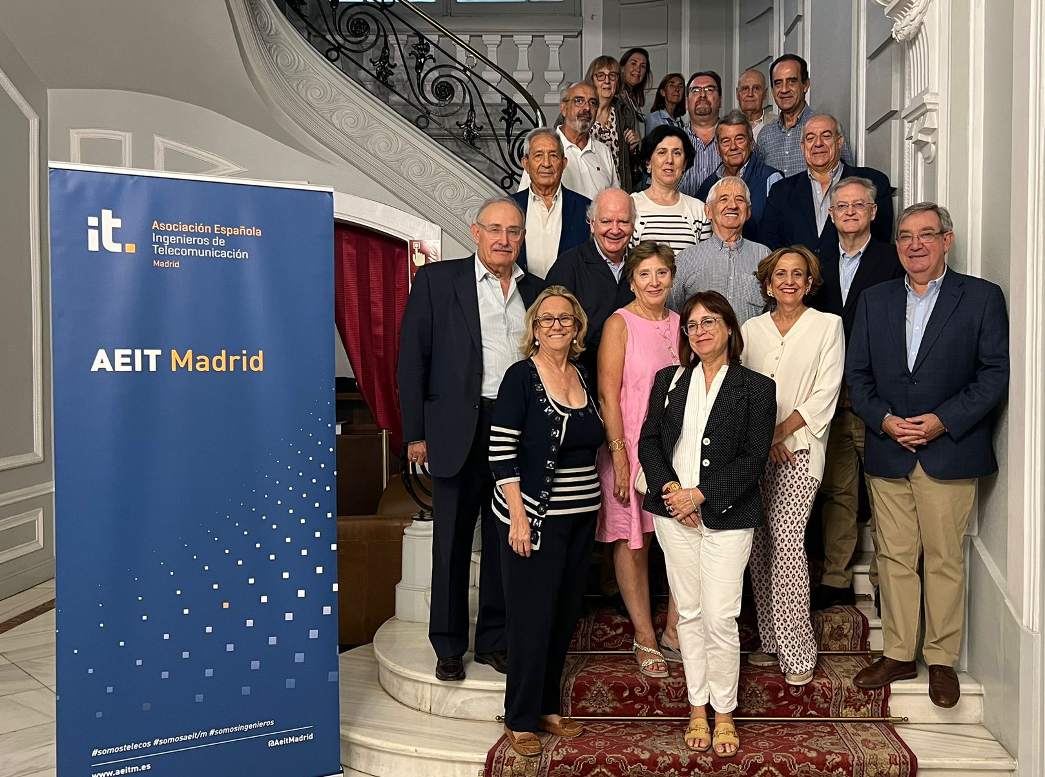

Madrid, 11 de septiembre de 2025.- “La prevención de la soledad no deseada pasa por mantener una jubilación activa y con propósito”. Esta ha sido una de las principales conclusiones del taller organizado ayer por la Asociación Española de Ingenieros de Telecomunicación-Madrid (AEIT-Madrid) en colaboración con SECOT, Seniors Españoles para la Cooperación Técnica. El encuentro puso de relieve la importancia de mantener un horario activo, proyectos significativos y actividades con sentido, como elementos clave para favorecer el bienestar personal, tanto en personas jubiladas como en aquellas que aún no lo están.
El taller contó con la participación de Jesús María Rodríguez Vegas, farmacéutico, doctor en Química Industrial y MBA por IESE, quien ha desarrollado durante más de 40 años su labor profesional en la industria farmacéutica, en distintos puestos de dirección relacionados con logística, operaciones, calidad, finanzas y mejora continua. Rodríguez Vegas, miembro de SECOT, subrayó que “la jubilación no significa inactividad, sino la oportunidad de encontrar nuevos espacios de encuentro y de compartir experiencias que garanticen la satisfacción personal y la seguridad de días bien empleados”.
Durante su intervención, Rodríguez Vegas abordó la jubilación como una nueva etapa vital con propósito, en la que cada persona, según su situación, puede trazar su propio camino de continuidad y transformación. Insistió en que no se trata de un final, sino de un momento de reflexión, planificación e implementación, en el que resulta esencial preguntarse: ¿quién he sido, quién soy y quién quiero llegar a ser?
Los asistentes reflexionaron sobre la importancia de construir esta nueva etapa sobre una base sólida, apoyada en tres pilares. Valores, es decir, los principios que guían cómo se quiere vivir (respeto, responsabilidad, investigación, exploración…); elementos motivadores, que impulsan a la acción (estar al día, aprender, dejar huella…); y fortalezas personales, atributos que generan logro y satisfacción cuando se ponen en práctica (capacidad de comunicación, discreción, compromiso, intelecto…).
Además, se puso en valor la necesidad de identificar experiencias únicas y áreas de interés que permitan dar sentido al día a día: actividades que encajan con las fortalezas personales, motivaciones o valores, así como la posibilidad de continuar con aficiones pasadas o iniciar nuevas (desde voluntariado, formación universitaria o aprendizaje de idiomas, hasta ocio cultural, emprendimiento, docencia o colaboraciones en la economía digital).
El taller también señaló que los 65 años no deben considerarse un límite, ya que la edad de jubilación se retrasa progresivamente y, según estudios médicos, “los actuales 70 son los nuevos 60”. En este sentido, se subrayó la importancia de mantener una actitud flexible y abierta a los cambios, especialmente frente al avance tecnológico, que exige adaptarse a nuevas herramientas y realidades.
Entre los riesgos de la desconexión que se destacaron figuran el inmovilismo físico, mental, social y afectivo, que puede desembocar en soledad no deseada. Frente a ello, se propuso un proceso de cuatro fases: reflexión y concienciación, exploración de opciones, definición de expectativas y planificación, e implementación con seguimiento, siempre desde una perspectiva activa y flexible.
En palabras de Rodríguez Vegas, “la búsqueda de la felicidad requiere la integración de todos los aspectos de la persona (financieros, sociales, mentales, físicos y aspiracionales) en relación con su entorno y con un horizonte de planificación de 4 a 5 años”. Subrayó además que un buen plan no debe quedarse en las ideas: “es un 5% de ideas y un 95% de acción. Mejor un plan sencillo en marcha que otro perfecto que nunca se llega a ejecutar”.
La sesión fue presentada por Luis Molina, vocal de AEIT-Madrid, y contó con la intervención de Inmaculada Sánchez Ramos, presidenta de la asociación. En sus palabras, destacó que “iniciativas como esta permiten poner en valor el talento sénior, fomentando la participación en proyectos que generan beneficios tanto individuales como colectivos”.
Finalmente, los asistentes compartieron sus propias perspectivas y experiencias, enriqueciendo un debate que puso de manifiesto que la jubilación, lejos de ser un final, es una oportunidad para dar continuidad a la vida con sentido, propósito y plenitud.

Sobre la Asociación Española de Ingenieros de Telecomunicación de Madrid (AEIT-Madrid)

La Delegación en Madrid de la Asociación Española de Ingenieros de Telecomunicación (AEIT-Madrid) nace en 2009 y representa alrededor del 40% de los asociados del total nacional, concentrando a más de 3.000 ingenieros de telecomunicación.
Con el fin de ser la asociación de referencia para todos los Ingenieros de Telecomunicación que desarrollan su actividad en la Comunidad de Madrid, AEIT-Madrid tiene entre sus líneas prioritarias de trabajo la de potenciar la relevancia socioeconómica de la Ingeniería de Telecomunicación y sus profesionales, mediante la intensificación de las relaciones con las empresas, instituciones y universidades de la Comunidad, así como el fomento de la incorporación y participación activa de sus asociados, especialmente de los más jóvenes, y la provisión de herramientas que faciliten su orientación y reciclaje profesional, para impulsar su reconocimiento en los ámbitos empresarial e institucional, así como en el mercado de trabajo.

CONTACTO
Carlota Ramos
Actitud de Comunicación
carlota.ramos@actitud.es
Teléfono: 91 302 28 60

